军用宽带移动通信市场竞争结构与技术特点（附报告目录）
1、行业的市场情况
（1）我国人均国防支出水平相对较低
军用宽带移动通信市场的规模与国防军队的开支强相关，与经济周期弱相关，总体来说是一个比较封闭的市场。国防开支的增加将会带动军用宽带移动通信市场的发展，是市场增长的核心驱动力。全国人大代表、军事科学院研究员陈舟少将指出，近10年，我国国防费占GDP的比重平均为1.33%，大大低于2.6%的世界平均水平;2020年，我国年度国防费为8868.98亿元，相当于美国的24%;国民人均国防费为648.40元，仅相当于美国的1/18、英国的1/9、日本的1/4;军人人均国防费数额为38.56万元，是美国的14.34%，日本的35.78%，英国的22.13%。我国较低的人均国防支出水平反映了我军武器装备总体水平相对落后、信息化建设不足的现状。
相关报告：北京普华有策信息咨询有限公司《2020-2026年军用宽带移动通信行业前景分析及投资战略分析报告》
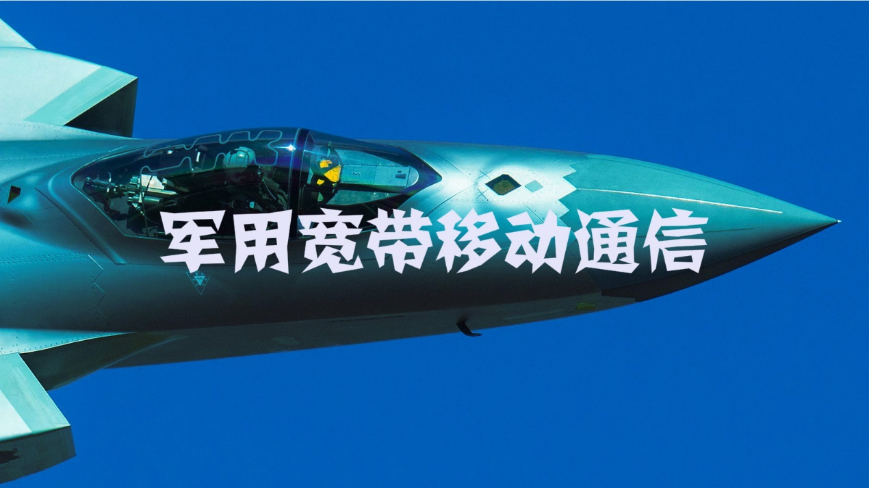
图片源于网络
（2）国防信息化是我国国防支出的主要方向
国防信息化是我国国防支出的主要方向。军用宽带移动通信行业是军工通信未来重要发展方向，是国防信息化建设的重要组成部分。因此，随着我军日益重视对信息化建设的投入，国防信息化的发展将成为推动军用宽带移动通信市场需求增长的主要力量。
同时，军改为武器装备和国防工业等领域带来了新的发展机遇。军事变革是一项系统工程，包括武器装备、作战方法、军队体制、部队编制和军事训练等多个方面。当前，以信息技术为代表的第三次军事革命，对国防和军队建设提出了新的要求。无论是作战指挥体制改革、作战方法改革或是武器装备改革等方面都体现国防信息化的新趋势，体现了军工通信建设在军改中的重要地位。
2、市场竞争结构
（1）从客户合作方式来看，长周期深入合作的特点决定了企业的独特性
专网宽带移动通信行业下游明确，一项产品要获得客户的认可和采购需要经历长期的研发、测试周期。目前来看，宽带移动通信产品还属于较前沿的产品，客户对产品的效能预期还在摸索，这就需要企业与客户长期合作。例如在军队方面，需求和研发都是与客户紧密深入合作，这种方式形成的合作关系极难打破。在轨道交通方面，涉及很多稳定性、安全性指标的长期构建，所以需要供应商的深层次参与和长周期合作。总体来看，专网宽带移动通信行业集中度不高，各参与者在不同的细分市场有独特的竞争力。这样的情况使得完全相同的企业几乎不存在，专业化、垂直化分工特征非常明显。
（2）资质要求决定了市场整体竞争平缓的特点
专网宽带移动通信领域具有较高的行业准入壁垒，相应资质的获取是行业内业务开展的必要条件。
由于行业准入壁垒的存在，行业外的潜在竞争对手较难进入，而具有进入实力的企业由于业务模式的不同和市场容量相对较小等原因而未大规模进入，因此，整个行业内有竞争力的企业数量不多，整个行业处于平稳竞争格局。行业内企业主要根据客户订单研发、生产，具有很强的计划性特征，产品销售价格受市场供求关系波动的影响较小，行业市场化程度不高。
（3）技术与资金是决定企业胜负的关键
专网宽带移动通信行业下游客户的唯一性和特殊性使其对于供应商的选择极为苛刻。研发能力强、产品系列全、服务能力强的供应商是其优先考虑对象，企业面对严格的产品性能要求，只能不断的加强技术与产品的研发。
另一方面，虽然行业面对的市场比较固定，但是专网宽带移动通信的产品比较新，市场没有同类产品可以借鉴，需要投入资源尽可能的去试错，需要投入资源去开展从零到一的突破性工作。因此企业需要提前布局，投入资金研发符合未来发展趋势的产品，保证竞争力。
综上所述，技术和资金是决定行业内企业生存和发展的关键要素。技术保证企业能够完成客户的严格要求，资金保证企业适应行业特有的大量前期投入、长周期特点。
3、行业三大挑战
（1）下游市场采购的波动不可预期
行业的下游即军队，军方采购计划直接决定了企业的产品销售情况，而军队需求来自于国家的对外战略、双边关系及国际政治军事形势的变化。因此，由于下游行业的市场化程度不高，事件驱动因素占据了较大权重，不可控因素的影响可能导致军队采购计划延迟或取消，给行业发展带来较大的不利影响。
（2）上游行业基础产品及器件水平的限制
军工行业属于关乎国家安全的重要行业，军工产品要求高技术、高质量、高可靠性。由于政治因素，西方等发达国家在先进技术方面对我国进行严格封锁，造成了一定的技术壁垒。军用宽带移动通信是军队信息化系统的基础，而目前相应的上游国内基础产品（尤其是芯片）的设计与制造能力还比较薄弱，与军队信息安全的高要求还不太匹配，在一定程度上影响了产品适配军队的特殊要求。因此，很多业内企业逐渐向上游扩展，实现一体化的解决方案，为的就是更好的服务国家安全，打造贴合军队客户要求的产品。
（3）企业资金周转压力大
为保持技术的不断突破，企业需要持续的投入资金。但特殊的研发模式、客户的付款周期较长、融资渠道不多导致行业内公司普遍面临较大的资金周转压力，一定程度上影响了行业内企业的快速发展。随着军用宽带移动通信产品需求持续增长，行业内企业的资金需求量也越来越大，企业资金周转压力较大。
4、军用宽带移动通信技术特点
随着我国军用无线通信技术的发展，我军无线通信已基本实现通信技术体制由模拟向数字转变，通信终端由单一功能向多功能转变，通信网路由单项业务向综合业务转变，通信管理由人工向智能转变。但整体看来，我国在军事通信上的投入和装备情况与发达国家相比仍有很大差距。近年来，民用电子技术、计算机技术和通信技术的飞跃发展，极大地促进了军事无线通信的发展。民为军用、实现民用和军用技术的融合，是新时期军事无线通信发展的特点之一。军事无线通信与民用无线通信在需求方面都呈现出宽带化、移动化的发展趋势，军用宽带移动通信已经成为未来军用无线通信技术重要的发展方向。
现代战争是信息化的战争，通信、侦察、指挥系统对信息传输速率的要求越来越高，高速、可靠的通信手段成为了影响战争胜负的重要条件；同时，为了赢得未来战争的胜利，对部队的机动性提出了很高的要求，军用宽带移动通信系统应能提供高速移动条件下的数据传输。军用宽带移动通信有别于民用通信：
首先，军用宽带移动通信的应用环境较民用无线通信更复杂、恶劣。民用无线通信设备一般具备良好的基础设施，仅需要克服非敌意干扰。而军事无线通信设备往往用于山区、海岛等地区，地形复杂多变、电波传播损耗巨大、多径效应影响严重；同时，战场的电磁环境也极为恶劣，除了非敌意干扰外，敌方施加的有意干扰将对通信系统构成巨大威胁。另一方面，军用宽带移动通信设备应用的恶劣环境要求其具有较好的防水、防震、防摔等性能，因此军用设备在材料、结构、工艺等方面比民用通信设备要求更高。
其次，军用宽带移动通信系统需要适配多种平台，包括车载、机载、舰载、弹载、星载系统等。这对军用通信设备在体积、功耗等方面的定制化设计和制造相比民用领域提出了更高的要求。
第三，军用宽带移动通信由于其特殊性，对安全性及保密性有很高的要求，需要具备抗侦察、抗截获的能力。在信息化战争条件下，通信设施的暴露和信息的泄露，有可能导致敌精确制导武器的精确打击。通信系统的反侦察能力不仅关系到通信网络自身的安全，而且直接涉及到各级指挥机构和主战武器装备的安全。
第四，在民用宽带移动通信系统中，基站大多是固定且有市电供应，因此对基站端没有功率上的严格限制，而军用宽带移动通信设备的收发两端都是移动使用的，能源储备有限，这就使收发设备的功耗都受到严格限制，必须提高功率利用率。
最后，军用宽带移动通信和民用所使用的频段不相同，不同频段的电波信号在传输特性上有很大差别。
报告架构导图：
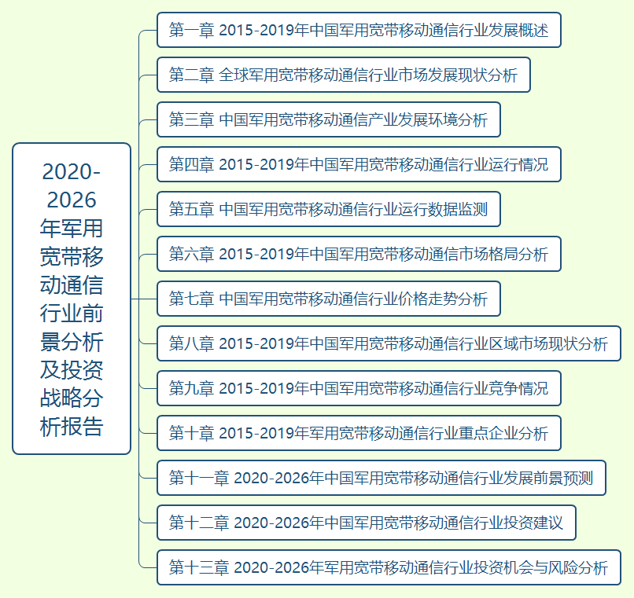
详细报告目录见普华有策官网

报告目录：
2020-2026年军用宽带移动通信行业前景分析及投资战略分析报告

第一章 2015-2019年中国军用宽带移动通信行业发展概述
第一节 中国军用宽带移动通信行业上下游产业链分析
一、产业链模型原理介绍
二、军用宽带移动通信行业产业链条分析
第二节、中国军用宽带移动通信行业产业链环节分析
一、主要上游产业供给情况分析
二、2020-2026年主要上游产业供给预测分析
三、主要上游产业价格分析
四、2020-2026年主要上游产业价格预测分析
五、主要下游产业发展现状分析
六、主要下游产业规模分析
七、主要下游产业价格分析
八、2020-2026年主要下游产业前景预测分析

第二章 全球军用宽带移动通信行业市场发展现状分析
第一节 全球军用宽带移动通信行业发展规模分析
第二节全球军用宽带移动通信行业市场区域分布情况
第三节 亚洲军用宽带移动通信行业地区市场分析
一、亚洲军用宽带移动通信行业市场现状分析
二、亚洲军用宽带移动通信行业市场规模与市场需求分析
三、2020-2026年亚洲军用宽带移动通信行业前景预测分析
第四节 北美军用宽带移动通信行业地区市场分析
一、北美军用宽带移动通信行业市场现状分析
二、北美军用宽带移动通信行业市场规模与市场需求分析
三、2020-2026年北美军用宽带移动通信行业前景预测分析
第五节 欧洲军用宽带移动通信行业地区市场分析
一、欧洲军用宽带移动通信行业市场现状分析
二、欧洲军用宽带移动通信行业市场规模与市场需求分析
三、2020-2026年欧洲军用宽带移动通信行业前景预测分析
第六节 其他地区分析
第七节 2020-2026年全球军用宽带移动通信行业规模预测

第三章 中国军用宽带移动通信产业发展环境分析
第一节 中国宏观经济环境分析及预测
第二节 中国军用宽带移动通信行业政策环境分析
第三节 中国军用宽带移动通信产业社会环境发展分析
第四节 中国军用宽带移动通信产业技术环境分析

第四章 2015-2019年中国军用宽带移动通信行业运行情况
第一节 中国军用宽带移动通信行业发展因素分析
一、军用宽带移动通信行业有利因素分析
二、军用宽带移动通信行业稳定因素分析
三、军用宽带移动通信行业不利因素分析
第二节 中国军用宽带移动通信行业市场规模分析
第三节 中国军用宽带移动通信行业供应情况分析
第四节 中国军用宽带移动通信行业需求情况分析
第五节 中国军用宽带移动通信行业供需平衡分析
第六节 中国军用宽带移动通信行业发展趋势分析
第七节 国中军用宽带移动通信行业主要进入壁垒分析

第五章 中国军用宽带移动通信行业运行数据监测
第一节 中国军用宽带移动通信行业总体规模分析
第二节 中国军用宽带移动通信行业产销与费用分析
一、行业产成品分析
二、行业销售收入分析
三、行业总资产负债率分析
四、行业利润规模分析
五、行业总产值分析
六、行业销售成本分析
七、行业销售费用分析
八、行业管理费用分析
九、行业财务费用分析
第三节 中国军用宽带移动通信行业财务指标分析
一、行业盈利能力分析
二、行业偿债能力分析
三、行业营运能力分析
四、行业发展能力分析

第六章 2015-2019年中国军用宽带移动通信市场格局分析
第一节 中国军用宽带移动通信行业集中度分析
一、中国军用宽带移动通信行业市场集中度分析
二、中国军用宽带移动通信行业区域集中度分析
第三节 中国军用宽带移动通信行业存在的问题及对策
第四节 中外军用宽带移动通信行业市场竞争力分析
第五节军用宽带移动通信行业竞争格局分析

第七章 中国军用宽带移动通信行业价格走势分析
第一节 军用宽带移动通信行业价格影响因素分析
第二节 2015-2019年中国军用宽带移动通信行业价格现状分析
第三节 2020-2026年中国军用宽带移动通信行业价格走势预测

第八章 2015-2019年中国军用宽带移动通信行业区域市场现状分析
第一节 中国军用宽带移动通信行业区域市场规模分布
第二节 中国华东地军用宽带移动通信市场分析
一、华东地区概述
二、华东地区军用宽带移动通信市场供需情况及规模分析
三、2020-2026年华东地区军用宽带移动通信市场前景预测
第三节 华中地区市场分析
一、华中地区概述
二、华中地区军用宽带移动通信市场供需情况及规模分析
三、2020-2026年华中地区军用宽带移动通信市场前景预测
第四节 华南地区市场分析
一、华南地区概述
二、华南地区军用宽带移动通信市场供需情况及规模分析
三、2020-2026年华南地区军用宽带移动通信市场前景预测
第五节 华北地区市场分析
一、华北地区概述
二、华北地区军用宽带移动通信市场供需情况及规模分析
三、2020-2026年华北地区军用宽带移动通信市场前景预测
第六节 东北地区市场分析
一、东北地区概述
二、东北地区军用宽带移动通信市场供需情况及规模分析
三、2020-2026年东北地区军用宽带移动通信市场前景预测
第七节 西北地区市场分析
一、西北地区概述
二、西北地区军用宽带移动通信市场供需情况及规模分析
三、2020-2026年西北地区军用宽带移动通信市场前景预测
第八节 西南地区市场分析
一、西南地区概述
二、西南地区军用宽带移动通信市场供需情况及规模分析
三、2020-2026年西南地区军用宽带移动通信市场前景预测

第九章 2015-2019年中国军用宽带移动通信行业竞争情况
第一节 中国军用宽带移动通信行业竞争结构分析
一、现有企业间竞争
二、潜在进入者分析
三、替代品威胁分析
四、供应商议价能力
五、客户议价能力
第二节 中国军用宽带移动通信行业SWOT分析
一、行业优势分析
二、行业劣势分析
三、行业机会分析
四、行业威胁分析

第十章 2015-2019年军用宽带移动通信行业重点企业分析
第一节 企业
一、企业概况
二、企业主营产品
三、企业主要经济指标情况
四、企业竞争优势分析
第二节 企业
一、企业概况
二、企业主营产品
三、企业主要经济指标情况
四、企业竞争优势分析
第三节 企业
一、企业概况
二、企业主营产品
三、企业主要经济指标情况
四、企业竞争优势分析
第四节 企业
一、企业概况
二、企业主营产品
三、企业主要经济指标情况
四、企业竞争优势分析
第五节 企业
一、企业概况
二、企业主营产品
三、企业主要经济指标情况
四、企业竞争优势分析

第十一章 2020-2026年中国军用宽带移动通信行业发展前景预测
第一节中国军用宽带移动通信行业市场发展预测
一、中国军用宽带移动通信行业市场规模预测
二、中国军用宽带移动通信行业市场规模增速预测
三、中国军用宽带移动通信行业产值规模预测
四、中国军用宽带移动通信行业产值规模增速预测
五、中国军用宽带移动通信行业供需情况预测
六、中国军用宽带移动通信行业销售收入预测
七、中国军用宽带移动通信行业投资增速预测
第二节中国军用宽带移动通信行业盈利走势预测
一、中国军用宽带移动通信行业毛利润增速预测
二、中国军用宽带移动通信行业利润总额增速预测

第十二章 2020-2026年中国军用宽带移动通信行业投资建议
第一节、中国军用宽带移动通信行业重点投资方向分析
第二节、中国军用宽带移动通信行业重点投资区域分析
第三节、中国军用宽带移动通信行业投资注意事项

第十三章 2020-2026年军用宽带移动通信行业投资机会与风险分析
第一节 投资环境的分析与对策
第二节 投资挑战及机遇分析
第三节 行业投资风险分析
一、政策风险
二、经营风险
三、技术风险
四、竞争风险
五、其他风险

